实验8 强化学习

8.1实验概述
强化学习（Reinforcement Learning）是机器学习（Machine Learning）的一个重要分支，其本质是解决决策制定（Decision-Making）问题，即让智能体（Agent）以“试错”的方式进行学习，通过与环境进行交互获得的奖赏来指导行为，目标是使智能体获得最大的奖赏。与有监督学习不同的是，强化学习的学习过程依赖于通过与环境的互动来获得反馈，目标是最大化累积的奖励，而不是通过已有的标注数据来训练模型。在有监督学习中，模型通过输入和已知标签的对应关系进行训练。而与无监督学习不同的是，强化学习不仅关注数据的模式发现（如无监督学习那样），更注重在环境中采取行动并根据获得的奖励信号来调整行为策略，学习过程是动态的且与环境的反馈密切相关。本次实验将通过实现深度Q网络（Deep Q-Network, DQN）算法来解决Gym库中的MountainCar-v0问题。MountainCar-v0是一个经典的强化学习问题，如图8-1所示其中智能体需要控制一辆小车，通过最小化推动次数和行驶距离，将小车从山谷底部开到山顶。本次实验将帮助理解DQN算法的基本原理和实现方法，并熟悉Gym库的使用。
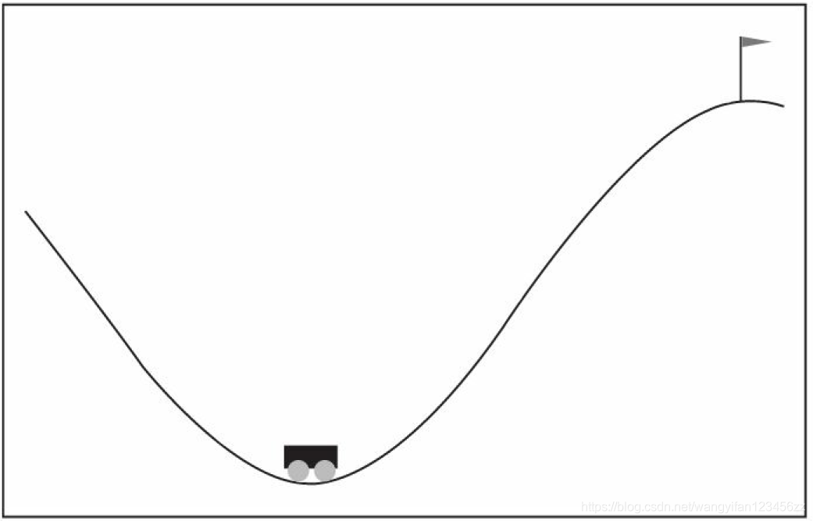
图8-1 MountainCar-v0示例

8.2实验目的
- 了解强化学习的基本概念和MountainCar-v0问题的背景。
- 掌握DQN算法的基本原理和实现方法。
- 使用DQN算法解决MountainCar-v0问题，并观察实验结果。
- 深入理解强化学习中的策略、价值函数、状态空间和动作空间等概念

8.3实验内容

8.3.1 强化学习基础
强化学习是一种通过与环境交互来学习最优策略的方法。在强化学习中，智能体通过观察环境的状态（State），选择并执行一个动作（Action），然后接收到来自环境的奖励（Reward）和下一个状态。智能体的目标是最大化累积奖励。

强化学习与其他学习方式的关系
- 机器学习
机器学习是人工智能的一个核心领域，主要研究如何通过数据和算法使计算机能够自主地学习和改进。机器学习可以根据学习方式的不同，分为监督学习、无监督学习、强化学习三种主要类型，图8-2表示了三种类型之间的关系。
机器学习的共同目标是让计算机从数据中学习并做出决策，但它们的学习过程和数据使用方式有所不同。
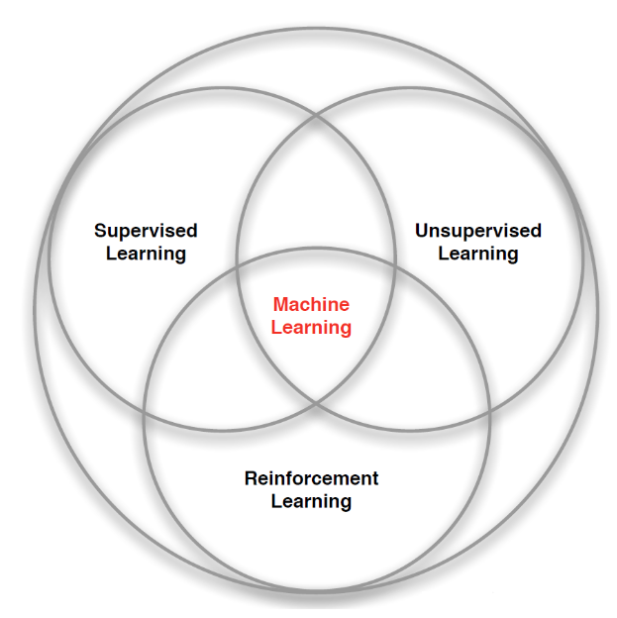
图8-2 三种学习方法之间的关系
- 监督学习
在监督学习中，模型通过大量的标注数据进行训练。每个输入数据都有对应的“标签”，模型通过学习输入和标签之间的关系来进行预测或分类。例如，图像分类任务中，给定一张图片，模型通过学习已标注的图像和类别的映射关系，来预测新图片的类别。
在监督学习中，输入数据和输出标签是已知的，而强化学习的环境状态和奖励是由环境根据智能体的动作动态生成的。
- 无监督学习
无监督学习不依赖于标签数据，目标是从数据中发现潜在的结构或模式。常见的方法包括聚类（如K-means）和降维（如PCA）等。
无监督学习主要关注在没有监督信号的情况下识别数据中的结构模式，而强化学习侧重于智能体与环境的互动，目标是通过奖励信号引导学习。
- 深度学习
深度学习是机器学习的一个子领域，主要利用深度神经网络来进行学习。深度学习通常依赖于大规模的数据集来自动提取特征，应用于计算机视觉、语音识别、自然语言处理等领域。
强化学习和深度学习在某些情况下是可以结合的，即深度强化学习（Deep Reinforcement Learning, DRL）。深度强化学习结合了强化学习的策略学习与深度学习的表示学习，使得智能体可以处理高维度、复杂的输入（例如，图像或视频）。例如，AlphaGo就是通过深度强化学习方法来玩围棋的。

强化学习的核心概念
在强化学习的框架中，核心概念涉及多个关键元素，它们共同决定了智能体如何在环境中做出决策，并最终实现最大化长期回报的目标。下面是强化学习的主要核心概念的扩展和详细解释：
1. 环境（Environment）
定义：环境是智能体与之交互的外部世界，它定义了智能体可以执行的所有操作，并对智能体的动作做出反馈。环境的状态随着智能体的动作不断变化，智能体通过观察环境状态，选择动作，并根据环境返回的反馈（奖励和新的状态）来调整其策略。
作用：环境是强化学习的核心组成部分，它向智能体提供了“世界的规则”，而智能体则根据这些规则来调整决策，最终达到最大化奖励的目的。
实例：在自动驾驶中，环境就是路况、交通信号、其他车辆的位置等；智能体则是自动驾驶汽车，通过感知环境并做出决策（如加速、刹车、转弯等）。
2. 智能体
定义：智能体是一个执行决策的主体。它通过与环境的交互，观察环境的状态并根据策略选择行动。智能体的目标是通过这些行动，最大化其在环境中获得的累积奖励。
作用：智能体负责探索环境并从中获取信息（例如状态和奖励），并根据这些信息做出决策。它的学习目标通常是通过试错来找到最优的行为策略。
实例：在一个迷宫问题中，智能体就是需要找到从起点到终点路径的小机器人。它通过与环境交互，观察每个位置（状态）并选择合适的动作来走出迷宫。
3. 状态空间（State Space）
定义：状态空间描述了环境在任何给定时刻的所有可能状态。每个状态反映了环境的某个特定配置，它包含了所有能够影响智能体决策的变量。
作用：状态空间为智能体提供了关于环境的完整信息，智能体的行为决策基于当前状态的观察。状态可以是离散的，也可以是连续的。
实例：在棋盘游戏中，每个棋盘配置可以作为一个状态。状态空间的大小是有限的；在自动驾驶中，智能体的状态可能是车速、位置、方向等连续变量的组合。
4. 动作空间（Action Space）
定义：动作空间是智能体可以采取的所有可能动作的集合。智能体根据当前的状态选择一个动作来与环境交互，从而影响状态的变化。动作空间可以是离散的，也可以是连续的。
作用：智能体的每个动作会导致环境状态的变化，并可能产生相应的奖励。因此，动作空间是智能体决策过程中的关键要素。
实例：在棋盘游戏中，动作可以是“向上移动”、“向左移动”等有限的几种选择；在机器人控制任务中，动作可能是“加速”或“旋转”，其值可以是任意实数。
5. 奖励函数（Reward Function）
定义：奖励函数定义了智能体在执行某个动作后获得的即时反馈（奖励或惩罚）。奖励是一个标量值，智能体通过奖励来评估其行为的好坏。
作用：奖励函数是智能体学习和决策的驱动力，智能体的目标是通过最大化累积奖励来学习最优行为策略。
实例：在游戏中，智能体可能会根据得分、时间限制等因素获得奖励或惩罚；在自动驾驶中，奖励函数可能包括“安全行驶”奖励、“遵守交通规则”奖励等。
6. 策略（Policy）
定义：策略是智能体在给定状态下选择行动的规则或模型。策略可以是确定性的（即在某一状态下总是采取相同的动作），也可以是随机的（即在某一状态下可能采取不同的动作）。
作用：策略决定了智能体的行为，它是强化学习的核心部分。通过优化策略，智能体可以提高获得奖励的机会。
实例：在棋盘游戏中，智能体可能在某个状态下总是选择向上移动。
7. 价值函数（Value Function, V）
定义：价值函数评估一个状态或状态-动作对的长期奖励期望值。它表示从某一状态开始，智能体能够获得的回报。价值函数是评估状态优劣的标准。
作用：通过价值函数，智能体可以评估某个状态的好坏，从而决定是否要采取某个行动。
实例：在迷宫游戏中，状态的价值表示从该位置出发，最终到达目标的可能回报。
8. Q函数（Q-Function, Q）
定义：Q函数是状态-动作值函数，用于评估在给定状态下采取某个动作的长期回报期望值。Q值表示的是从某状态执行某动作后，智能体能够获得的累计回报。
作用：Q函数帮助智能体判断在某一状态下，采取哪个动作能够获得最大长期回报。
实例：在Q-Learning中，Q函数用于选择最优动作，智能体通过更新Q值来学习最优策略。

强化学习的流程
强化学习的流程可以通过马尔可夫决策过程（Markov Decision Process，MDP）来描述。马尔可夫决策过程是强化学习和动态规划中用于建模决策问题的数学框架，它提供了一个正式的模型来描述如何在一个环境中做出决策。MDP可以帮助我们理解智能体如何在不同的状态下选择动作，从而优化其长期回报。强化学习的经典流程（如图8-3所示）包括以下几个步骤：
- 初始化：初始化环境、智能体的状态、奖励函数和Q值表。
- 交互：智能体与环境交互，根据当前状态选择一个动作。
- 反馈：环境根据智能体的动作返回新的状态和奖励。
- 更新：智能体使用返回的奖励来更新其策略，通常使用价值迭代方法。
- 重复：直到满足某些终止条件（如达到最大步数或回报稳定）。
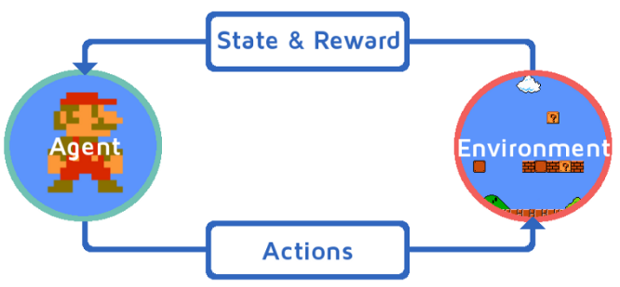
图8-3 强化学习流程图

强化学习算法的分类
根据强化学习的学习目标和方法，强化学习算法可以进一步分为基于值的算法、基于策略的算法和Actor-Critic算法三大类。
- 基于值的强化学习算法
基于值的强化学习算法是强化学习的一个重要类别，主要通过评估状态或状态-动作对的价值来优化智能体的决策过程。其核心思想是通过学习一个值函数来评估每个状态或状态-动作对的优劣，并基于这些价值做出最优决策。
在基于值的算法中，智能体并不直接优化策略，而是通过优化值函数来间接改进策略。值函数用于评估在某状态下采取某动作后，智能体能够获得的长期回报的期望值。表8-1介绍了一些经典的基于值的强化学习算法。
表8-1 基于值的强化学习算法
方法 | 介绍
Q-Learning | Q-Learning是一种经典的基于值函数的离线强化学习算法，学习状态-动作对（Q值）的最优值函数，通过贪婪策略（如ε-greedy）选择动作。Q-Learning使用 Bellman 方程更新Q值，通过最大化未来累积奖励的估计值进行学习。这种算法简单易实现，适用于离散动作空间。但对于高维状态空间或连续动作空间效果较差，需要表格形式或函数逼近。
SARSA | SARSA是一种基于值函数的在线学习算法，与Q-Learning不同，它更新值函数时依赖于当前的策略。更新Q值时使用当前策略生成的下一步动作a’。这种方法训练更加稳定，适用于策略变化的场景，但容易受到次优策略的影响。
Deep Q-Network | DQN 是Q-Learning的扩展，将深度神经网络用于逼近Q值函数，适用于高维状态空间。DQN通过经验回放和目标网络来提升训练的稳定性和效率。该算法适合复杂任务，如Atari游戏。但其计算成本高，且不适用于连续动作空间。

- 基于策略的强化学习算法
基于策略的强化学习算法与基于值的强化学习算法不同，基于策略的算法直接优化智能体的策略（Policy），而不是通过学习值函数来间接优化策略。基于策略的算法关注的是如何从状态中直接选择一个最优动作，而不依赖于状态-动作值函数（Q值）。
在基于策略的强化学习中，策略可以是确定性的（每个状态对应一个特定的动作）或随机的（每个状态对应一组动作的概率分布）。这种方法的核心目标是直接优化策略，使智能体能够在不同的状态下选择最优的动作。基于策略的强化学习算法如表8-2所示。
表8-2 基于策略的强化学习算法
方法 | 介绍
REINFORCE | REINFORCE是最基本的策略梯度算法，通过优化策略参数化函数的期望累积回报来学习策略。REINFORCE直接优化策略，适用于连续动作空间和随机策略。REINFORCE无需值函数，支持复杂策略。但样本效率低，高方差，更新不稳定。
TRPO | TRPO是一种改进的策略梯度算法，通过限制策略更新的范围（信任区域），确保更新不会偏离当前策略过远，提升收敛的稳定性。相比REINFORCE，TRPO训练更加稳定，在连续动作任务中表现优异。但其计算复杂，需解决二次优化问题。
PPO | PPO是TRPO的改进版本，通过一个简单的剪辑机制限制策略更新范围，避免过大的策略更新。PPO实现简单，性能优异，计算效率更高。但仍需要大量采样，且依赖超参数调节。
- Actor-Critic算法
Actor-Critic算法结合了基于策略和基于值的强化学习方法，通过两个主要的组件——演员（Actor）和评论家（Critic）来共同优化决策策略。该算法可以高效地解决强化学习中的很多问题，尤其是在大规模状态空间和复杂环境中。
在Actor-Critic算法中，Actor负责根据当前状态生成动作，并通过策略进行控制，而Critic则负责评估演员所采取动作的好坏，并提供反馈，帮助演员改进其策略。这个框架结合了基于值的方法的高效性和基于策略方法的灵活性。
表8-3 Actor-Critic算法
方法 | 介绍
A3C | A3C同时使用多个线程与环境交互，异步地更新策略（Actor）和值函数（Critic）。A3C通过Advantage函数减少高方差问题，同时利用多线程提升训练效率。该算法训练速度快，适用于复杂任务。但实现复杂，计算资源消耗大。
DDPG | DDPG是一种基于Actor-Critic的算法，它结合了DQN和策略梯度方法。DDPG使用确定性策略（Deterministic Policy）和目标网络，提升稳定性。该算法适合连续动作任务，如机器人控制。但探索效率低，对超参数敏感。
SAC | SAC是一种强化学习算法，结合了熵正则化，鼓励策略探索更广泛的动作空间，提升学习的鲁棒性。SAC引入熵项到目标函数中，使策略更加随机化。该算法稳定性强，适合复杂和高维连续动作任务。但其计算成本高且依赖于熵正则项。

强化学习技术经历了从基于值函数的Q-learning和基于策略的算法到结合两者优势的 Actor-Critic 方法的发展。早期的值函数方法虽然在简单任务中有效，但在复杂环境下收敛较慢；基于策略的方法则需要大量样本来优化策略。Actor-Critic 算法通过同时优化值函数和策略函数，减少了策略优化的方差，提升了在复杂任务中的表现。该方法通过两个网络结构（Actor和Critic）相互配合，使得智能体能够更加稳定和高效地学习。然而，每种算法都有其优势与局限性，简单任务可能适合传统算法，而复杂任务则更适合 Actor-Critic 类的融合方法,选择合适的强化学习方法需要根据具体任务的特性、动作空间维度以及样本效率需求来决定。

8.3.2 DQN模型
DQN（Deep Q-Network）是一种结合深度学习与强化学习的算法，以其在高维离散动作空间中的卓越表现而广受关注。DQN能通过神经网络逼近Q值函数，成功解决了传统Q-Learning在复杂任务中的局限性，是强化学习领域的一个重要突破。

（1）Q-Learning介绍
Q-Learning是一种经典的强化学习算法，其核心思想是通过迭代更新Q值函数来逼近最优策略π∗。
基本原理：
- Q 值函数：$Q(s,a)$表示在状态$s$下采取动作$a$并遵循某策略π时，能够获得的期望累积奖励。
贝尔曼（Bellman）方程：
$$Q(s,a)=r+γ\max_{a'}{Q(s',a')}$$
其中：
- $r$是即时奖励，
- $γ$是折扣因子（权衡短期和长期奖励），
- $s'$是执行动作后的下一状态。
- 更新规则：
$$Q(s,a)←Q(s,a)+α(r+γmax⁡a'Q(s',a')-Q(s,a))$$
其中，$α$是学习率。
- DQN介绍
DQN是一种结合了深度学习和Q-Learning的强化学习算法，算法架构如图8-4所示，其通过神经网络逼近Q值函数，解决了Q-Learning在高维状态下的局限性。
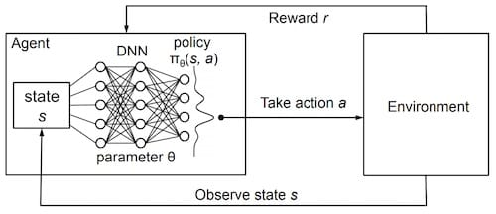
图8-4 DQN算法架构
- 输入和网络结构
DQN的核心是一个深度神经网络，通常采用卷积神经网络（CNN）来处理图像类型的输入数据。输入是环境的当前状态（如游戏图像、传感器数据等），网络输出是当前状态下所有可能动作的Q值。网络结构一般包含以下几个部分：
- 卷积层：处理输入的图像数据，提取空间特征。
- 全连接层：将卷积层的输出映射到Q值空间，输出每个动作对应的Q值。
- 经验回放（Experience Replay）
经验回放DQN的一个关键创新，它解决了强化学习中状态之间高度相关性的问题。在每个时间步，智能体与环境交互并存储状态转移$(s,a,r,s')$到一个经验回放池中。经验回放池是一个FIFO队列，存储固定大小的经验样本。当进行网络更新时，从经验池中随机抽取小批量样本进行训练。这样做可以减少数据之间的相关性，从而提高训练的稳定性。
- 目标网络（Target Network）
- DQN引入了目标网络来减少Q值估计中的偏差。DQN使用两个网络：
- 在线网络（Q网络）：用于输出当前状态下每个动作的Q值，随着训练不断更新。
- 目标网络（Target Network）：用于计算目标Q值（即Bellman方程右边的部分）。目标网络的参数每隔一定步骤从在线网络复制一次，避免Q值计算中的估计偏差。
- 损失函数（Loss Function）
DQN的损失函数与Q-Learning的损失函数本质上是相同的。两者都基于贝尔曼方程，通过最小化预测的Q值与目标Q值之间的差异来更新Q值。区别在于DQN使用深度神经网络来近似Q值函数，而传统Q-Learning通常假设状态空间和动作空间较小，可以直接使用一个表格来存储Q值。

8.3.3 实验环境：OpenAI Gym
Gym是OpenAI（www.openai.com）开发的一个广泛使用的开源平台，用于开发和比较强化学习算法。它为强化学习研究提供了一个标准化的接口，允许研究人员和开发者快速构建、训练和测试强化学习智能体。Gym提供了一组不同类型的环境，涵盖了从经典控制问题到复杂的电子游戏等多种任务，方便用户在各种环境下进行实验。
Gym中的第一类问题是经典控制问题，经典控制这些环境通常是强化学习领域中的经典基准任务，难度相对较低，适合算法的初步验证。例如，CartPole和MountainCar，如图8-5所示。CarPole要求给小车向左或向右的力，移动小车，让上面的杠子竖起来。MountainCar需要让小车向左或向右加速，使得小车驶上一个山顶，车的起始位置低于山顶，必须通过反复加速才能克服山坡。
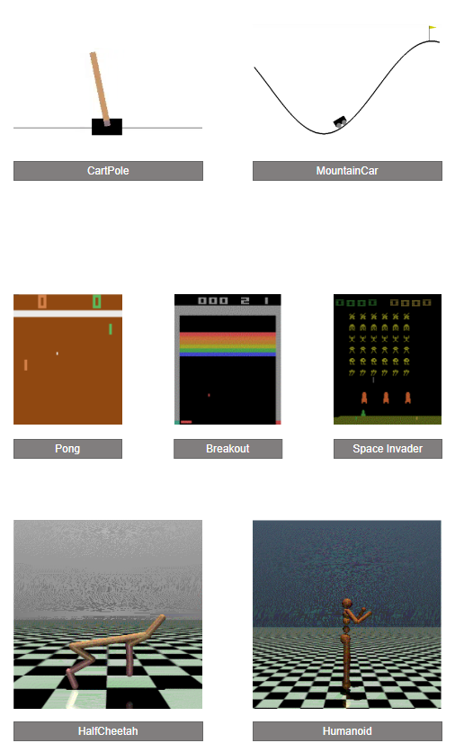
图8-5 经典控制问题
第二类问题是Atari游戏，通过模拟经典的Atari 2600游戏，测试强化学习智能体在复杂、动态环境中的表现，比如Pong、Breakout和Space Invaders，如图8-6所示。Pong是最经典的Atari游戏之一，它模拟了一个乒乓球比赛，其中智能体是一个小挡板，目的是接住对方的球并尽量让对方丢球。Breakout是另一个经典的Atari游戏，其中智能体为一个横向移动的挡板，目的是通过反弹一个小球来摧毁上方的砖块。Space Invaders是经典的射击游戏，智能体是一艘宇宙飞船，目标是击败从上方下降的外星敌人。

图8-6 Atari游戏
除了经典控制问题和Atari游戏，OpenAI Gym还提供了一些机器人控制任务，这些任务要求智能体控制机器人进行连续动作。机器人控制问题通常更具挑战性，因为它们涉及到物理建模、连续动作和更复杂的环境交互。以下是一些典型的机器人控制任务。比如HalfCheetah和Humanoid，如图8-7所示。HalfCheetah环境模拟了一个二维平面上的半人半动物机器人（像猎豹）在平地上奔跑的任务。目标是通过控制机器人关节的角速度，使它在给定的时间内尽可能地快速向前移动。Humanoid环境模拟了一个人形机器人在三维空间中行走或奔跑的任务。它是MuJoCo环境中最复杂的一个，要求控制多自由度的机器人保持直立并移动。

图8-7 机器人连续控制问题

OpenAI Gym API
OpenAI Gym提供了一个标准化的API，用于与不同的强化学习环境进行交互。通过这些方法，用户可以控制智能体在环境中的行为，获取环境反馈，并执行各种操作。下面将对Gym环境的API进行详细扩充，介绍每个方法的使用方式和具体功能。
- gym.make():gym.make()用于创建一个环境实例。可以指定任务的名称（如 CartPole-v1，MountainCar-v0），以及某些附加参数（如render_mode）。render_mode 参数用于指定渲染的方式，并且需要在创建环境时传入。根据不同的需求，Gym环境支持以下几种渲染模式：
  - 'human'：这是最常见的渲染模式，渲染环境的状态并在屏幕上显示，适合人类观察。使用此模式时，Gym会在一个图形窗口中显示环境，用户可以实时看到智能体的行为。
  - 'rgb_array'：返回环境状态的图像数据（以RGB数组的形式），适合图像处理任务。它通常返回一个 NumPy 数组，包含每个像素的RGB值。
  - 'ansi'：返回环境的文本描述，适用于一些离散环境（如棋类、文字游戏等），以文本的形式展示环境的状态。
- reset()：reset()方法用于重置环境到初始状态，通常在每个episode的开始时调用。调用该方法后，环境将返回一个初始状态，智能体可以在这个状态下开始决策。
- step(action)：step(action)方法让智能体在当前状态下执行一个动作，并返回执行后的状态、奖励、是否结束的标志和其他调试信息。智能体根据这些信息调整自己的策略。
- close()：close()方法用于关闭环境，释放相关资源。通常在完成一个训练周期或者实验后调用，以确保资源得到释放，避免内存泄漏。
下面以下是一个简单的示例，展示了如何使用OpenAI Gym的CartPole环境。通过阅读这段程序，读者可以更好地理解智能体与环境的交互。
import gym

# 创建环境
env = gym.make('CartPole-v1', render_mode = ‘human’)

# 重置环境，获取初始状态
state = env.reset()

# 开始与环境交互
for _ in range(1000):
# 渲染环境
env.render()

# 随机选择一个动作
action = env.action_space.sample()

# 执行动作，获取下一个状态、奖励、是否结束的标志等信息
next_state, reward, done, info = env.step(action)

# 如果任务结束，重置环境
if done:
env.reset()

# 关闭环境
env.close()

8.3.4 评价标准
强化学习模型的评价指标是衡量模型性能的关键标准，以下是一些常用的评价指标：

（1）累积奖励（Cumulative Reward）
累积奖励是指在一个训练周期或测试周期内，智能体所获得的所有奖励的总和。它通常作为强化学习模型的最直接评价标准，反映了智能体在任务中执行策略的好坏。累积奖励越高，说明智能体在学习和执行过程中能够获得更多的反馈，通常也表示智能体的决策越有效。

（2）收敛速度（Convergence Speed）
收敛速度是指算法从初始状态到达稳定表现所需的训练时间或训练轮次。理想的强化学习算法应该能够在较短的时间内收敛到最优策略或接近最优的策略，避免过长的训练周期。

（3）泛化能力（Generalization Ability）
泛化能力指的是算法在未见过的环境或任务中的表现。一个强大的强化学习模型应该不仅在训练环境中表现良好，也能适应不同的环境，进行迁移学习。

（4）成功率（Success Rate）
成功率是指训练后的智能体在测试环境中的任务完成率。通常用于衡量强化学习算法在实际任务中是否能够成功完成目标。

8.4实验步骤

8.4.1 环境配置
在本实验中，使用了gym库来创建和控制一个强化学习环境。具体选择了 MountainCar-v0环境，这是一个经典的强化学习任务，涉及到一个小车在一个山谷中，目标是通过控制加速使小车成功到达山顶。以下代码展示了本实验所需的依赖包。
#安装依赖包
pip install torch torchvision torchaudio gym matplotlib numpy pygame

8.4.2 模型搭建
首先导入用于强化学习实现的基本库和工具。
import gym # 导入OpenAI Gym库，用于创建环境
import torch # 导入PyTorch库，用于深度学习模型的构建和训练
import torch.nn as nn # 导入PyTorch的神经网络模块
import torch.optim as optim # 导入PyTorch优化器模块
import numpy as np # 导入Numpy库，用于高效的数值计算
from collections import deque # 导入deque数据结构，用于实现经验回放
import random # 导入随机数生成库，用于epsilon-greedy策略中的随机选择
import matplotlib.pyplot as plt # 导入Matplotlib库，用于绘制图形
下面是模型训练时的一些超参定义，在MountainCar-V0环境中，状态空间由两个连续的变量组成，因此将STATE_DIM置为2，表示输入为两个维度。动作空间是离散的，包含三个可能的动作，即向前、向后和不作任何动作，因此将ACTION_DIM置为3，表示网络输出的大小。
# 超参定义
STATE_DIM = 2 # MountainCar-v0状态空间有2个维度（位置和速度）
ACTION_DIM = 3 # MountainCar-v0动作空间有3个离散动作（0, 1, 2）
GAMMA = 0.99 # 折扣因子，决定了未来奖励的重要性
LEARNING_RATE = 1e-3 # 学习率，控制参数更新的步幅
BATCH_SIZE = 64 # 每次训练时从经验回放中取出的批次大小
REPLAY_BUFFER_SIZE = 100000 # 经验回放的缓冲区大小
EPSILON_START = 1.0 # epsilon-greedy策略的起始epsilon值
EPSILON_END = 0.01 # epsilon-greedy策略的结束epsilon值
EPSILON_DECAY = 200 # epsilon衰减的速度（即在多少步内衰减到最小值） TARGET_UPDATE_FREQ = 10 # 每训练多少个episode后更新一次目标网络
MAX_EPISODES = 1500 # 最大训练episode数量
MAX_STEPS = 500 # 每个episode的最大步骤数
下面是DQN网络模型的实现，模型由三层全连接层（fc1, fc2, fc3）构成，输入是环境的状态，输出是各个动作对应的Q值。
#DQN网络模型构建
class DQN(nn.Module):
def __init__(self):
super(DQN, self).__init__()
# 网络层：从状态维度到隐藏层（64个节点），再到输出层（与动作数量相同的维度）
self.fc1 = nn.Linear(STATE_DIM, 64) # 输入状态维度到隐藏层
self.fc2 = nn.Linear(64, 64) # 隐藏层到隐藏层
self.fc3 = nn.Linear(64, ACTION_DIM) # 隐藏层到输出层

def forward(self, state):
# 前向传播：依次经过每一层并应用ReLU激活函数
x = torch.relu(self.fc1(state))
x = torch.relu(self.fc2(x))
return self.fc3(x) # 输出动作值（Q值）
下面是epsilon-greedy 动作选择策略的实现，在DQN中，智能体基于Q值选择动作，并使用epsilon-greedy策略为了平衡探索（探索新动作）与利用（选择最佳动作）。通过该策略，智能体会以概率$ϵ$随机选择动作，以避免陷入局部最优解。随着训练的进行，$ϵ$会逐渐减小，从而使智能体逐步从探索转向更多的利用已学到的知识。
#动作选择策略
def select_action(state, epsilon, policy_net):
if random.random() < epsilon: # 以epsilon的概率进行随机选择（探索）
return random.randrange(ACTION_DIM)
else: # 否则选择Q值最大的动作（利用）
with torch.no_grad(): # 不需要计算梯度
state_tensor = torch.FloatTensor(state).unsqueeze(0).to(device) # 转换为tensor并增加维度
q_values = policy_net(state_tensor) # 计算每个动作的Q值
return torch.argmax(q_values).item() # 返回Q值最大的动作
下面是缓冲池ReplayBuffer类中的push和sample实现，缓冲池用于存储智能体与环境交互的经验，以供后续训练使用。
#ReplayBuffer类构建
class ReplayBuffer:
def __init__(self, capacity):
self.buffer = deque(maxlen=capacity) # 使用deque来存储经验，最大长度为capacity

def push(self, transition):
self.buffer.append(transition) # 添加新的经验到缓冲区

def sample(self, batch_size):
return random.sample(self.buffer, batch_size) # 随机抽取一个batch的经验
下面是自定义奖励函数的设置，通过自定义奖励函数来引导智能体向右加速爬坡，最终达到目标。适当的奖励函数设置可以帮助算法更快地收敛，从而加速智能体的训练。
# 自定义奖励函数，鼓励智能体更聪明的探索
def modified_reward(position, velocity, done):
reward = -1 # 每一步默认奖励为-1，表示智能体未到达目标
if position >= 0.5:
reward = 0 # 到达目标时，奖励为0
elif velocity > 0:
reward += 0.1 # 如果速度为正，表示车子向右移动，给予额外奖励

return reward

8.4.3 模型训练
训练过程中，策略网络和目标网络被分开使用，并定期更新目标网络的权重。通过经验回放缓冲区采样进行训练，每训练一定数量的episode后更新目标网络。训练过程通过 epsilon-greedy 策略来选择动作，结合自定义的奖励函数进行优化。
#模型训练
def train_dqn():
# 创建环境
env = gym.make('MountainCar-v0')
# 初始化Q网络和目标网络
policy_net = DQN().to(device)
target_net = DQN().to(device)
target_net.load_state_dict(policy_net.state_dict()) # 将目标网络的参数初始化为策略网络的参数
target_net.eval() # 设置目标网络为评估模式（不进行反向传播）

# 优化器
optimizer = optim.Adam(policy_net.parameters(), lr=LEARNING_RATE)

# 经验回放缓冲区
replay_buffer = ReplayBuffer(REPLAY_BUFFER_SIZE)

# 训练过程
episode_rewards = [] # 用于记录每个episode的总奖励
epsilon = EPSILON_START # 初始epsilon值
for episode in range(MAX_EPISODES):
state, _ = env.reset() # 重置环境
state = np.array(state, dtype=np.float32) # 确保状态为float32类型
episode_reward = 0 # 每个episode的奖励初始化为0

for step in range(MAX_STEPS):
action = select_action(state, epsilon, policy_net) # 选择动作
next_state, _, done, _, _ = env.step(action) # 执行动作并得到下一个状态
next_state = np.array(next_state, dtype=np.float32) # 确保下一个状态为float32类型

# 根据自定义奖励函数计算奖励
reward = modified_reward(state[0], state[1], done)

# 将经验存储到经验回放缓冲区
replay_buffer.push((state, action, reward, next_state, done))
state = next_state # 更新状态
episode_reward += reward # 累加本轮的奖励

# 如果经验回放缓冲区中有足够的经验，就开始训练
if len(replay_buffer) > BATCH_SIZE:
transitions = replay_buffer.sample(BATCH_SIZE) # 从缓冲区中随机抽取一个batch
batch = list(zip(*transitions))

# 将数据转换为PyTorch张量
states = torch.FloatTensor(batch[0]).to(device)
actions = torch.LongTensor(batch[1]).unsqueeze(1).to(device)
rewards = torch.FloatTensor(batch[2]).to(device)
next_states = torch.FloatTensor(batch[3]).to(device)
dones = torch.BoolTensor(batch[4]).to(device)

# 计算Q值
q_values = policy_net(states).gather(1, actions) # 获取当前状态下选定动作的Q值
next_q_values = target_net(next_states).max(1)[0] # 获取下一个状态下最大的Q值
target_q_values = rewards + (GAMMA * next_q_values * ~dones) # 计算目标Q值

# 计算损失
loss = nn.MSELoss()(q_values.squeeze(), target_q_values)

# 反向传播并更新策略网络
optimizer.zero_grad()
loss.backward()
optimizer.step()

if done:
break

episode_rewards.append(episode_reward) # 记录每个episode的奖励

# 更新epsilon，逐渐减少探索的比例
epsilon = max(EPSILON_END, epsilon - (EPSILON_START - EPSILON_END) / EPSILON_DECAY)

# 每隔一段时间更新目标网络
if episode % TARGET_UPDATE_FREQ == 0:
target_net.load_state_dict(policy_net.state_dict())

print(f"Episode {episode}/{MAX_EPISODES}, Reward: {episode_reward}, Epsilon: {epsilon:.2f}")
torch.save(policy_net.state_dict(), 'policy_net.pth') # 保存训练好的策略网络

# 绘制学习曲线
plot_learning_curve(episode_rewards)

8.4.4 模型测试
在测试阶段，设置 epsilon=0 来禁用探索，使得测试时模型的选择策略完全依赖于其学习到的Q值。通过多次测试，计算平均奖励和成功率，以评估模型在环境中的表现。
# 测试循环，评估模型的表现
def test_dqn():
env = gym.make('MountainCar-v0', render_mode='human')
total_rewards = []
success_count = 0

for episode in range(10): # 进行10个测试episode
state, _ = env.reset() # 重置环境
state = np.array(state)
episode_reward = 0

for step in range(MAX_STEPS):
env.render() # 渲染环境，显示模拟过程
action = select_action(state, 0, policy_net) # 测试时epsilon=0，完全利用策略网络
next_state, reward, done, _, _ = env.step(action) # 执行动作并得到结果
state = np.array(next_state)
episode_reward += reward # 累加奖励
if done:
if state[0] >= 0.5: # 如果车子到达目标位置，则视为成功
success_count += 1
break

total_rewards.append(episode_reward)

# 计算平均奖励和成功率
avg_reward = np.mean(total_rewards)
success_rate = success_count / 10.0 # 成功率

print(f"Test Results - Avg Reward: {avg_reward:.2f}, Success Rate: {success_rate * 100:.2f}%")
env.close()

8.4.5 性能评估
性能评估是强化学习实验中的一个关键环节，通过多个维度对智能体的学习效果进行量化和分析。在本实验中，我们主要从以下几个方面对智能体的表现进行评估：
平均奖励： 平均奖励是衡量智能体学习效果的重要指标，它反映了智能体在多次独立测试中的表现稳定性和效率。通常，通过计算在多个测试回合（episodes）中智能体所获得的奖励的平均值来获得这一指标。学习过程中的奖励曲线能够帮助我们直观地了解算法是否已经收敛，以及其收敛的速度。
为了更好地展示算法的学习过程，我们采用折线图来绘制每个回合的累计奖励。通过观察这些图形，我们可以得出智能体是否在一定的回合数后成功地达到了最优策略。在图8-8中，我们可以看到，随着回合数的增加，累计奖励逐渐上升，并在第800个回合时趋于稳定，表明算法已成功收敛。代码如下所示。
# 绘制学习曲线
def plot_learning_curve(episode_rewards):
plt.plot(episode_rewards)
plt.xlabel('Episodes')
plt.ylabel('Reward')
plt.title('Learning Curve (Reward per Episode)')
plt.show()
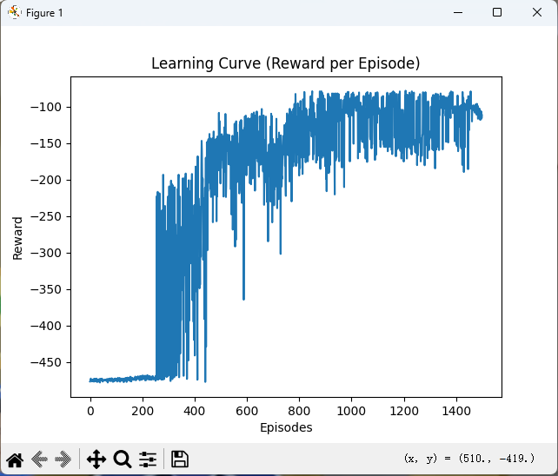
图8-8 不同回合下的奖励
成功率： 成功率是另一个常用的评估指标，它表示智能体在测试过程中成功完成任务的频率。在本实验中，我们定义任务的成功标准为小车成功到达山顶。因此，成功率可以通过统计智能体在多个测试回合中到达目标状态的次数来计算。
成功率的计算公式为：
$$成功率=\frac{成功次数}{测试回合数}$$
图8-9显示了训练完成的算法在测试环节中的成功率。在我们的实验中，我们设置了10个测试回合。计算得出的成功率可以有效反映智能体在实际环境中的表现，成功率越高，智能体的策略越成熟。代码如下所示。
# 计算平均奖励和成功率
avg_reward = np.mean(total_rewards) # 计算奖励的平均值
success_rate = success_count / 10.0 # 计算成功率
print(f"Test Results - Avg Reward: {avg_reward:.2f}, Success Rate: {success_rate * 100:.2f}%")
图8-9 成功率
在上述代码中，total_rewards是一个包含所有测试回合奖励的数组，success_count是智能体成功到达山顶的次数。通过输出这两个指标，实验者可以快速了解智能体的整体表现。
通过这些评估指标，我们不仅可以判断智能体是否学到了有效的策略，还能够观察其在不同阶段的学习过程，进而对算法的优化和改进提供有价值的参考。

8.4.6 主函数
最后是上述函数的调用入口，代码如下。
# 主程序入口
if __name__ == "__main__":
device = torch.device("cuda" if torch.cuda.is_available() else "cpu") # 检查是否有GPU
# 第一次代理环境运行（可以选择注释掉）
run_env()
# 训练DQN
train_dqn()
# 加载训练好的策略网络并进行测试
policy_net = DQN().to(device)
policy_net.load_state_dict(torch.load('policy_net.pth', weights_only=True)) # 加载训练好的模型权重
policy_net.eval() # 设置为评估模式
# 测试训练好的模型
test_dqn()

8.5实验总结
在本实验中，DQN通过引入经验回放和目标网络有效地解决了MountainCar-v0环境中的强化学习任务。经验回放机制通过打破数据的时间相关性，使得智能体能够从不同的历史经验中进行训练，进而提升样本效率和训练的稳定性。而目标网络的引入则有效地避免了Q值更新过程中的高频噪声，使得训练过程更加平稳。随着训练的进行，epsilon逐渐减小，智能体的行为趋向于利用已学得的知识进行选择而非随机选择。这一机制在初期通过较高的探索率确保了智能体能够探索到足够的状态空间，而在后期则通过较低的探索率确保了策略趋于稳定和最优。
此外，DQN在整个训练过程中也经历了多个版本的迭代和优化。例如，通过调节学习率、批量大小、折扣因子等超参数，DQN能够在不同的训练场景下表现出较好的适应性。在训练初期，由于Q值网络初始化的随机性，智能体的表现可能会非常不稳定，但随着目标网络和经验回放机制的加入，性能逐渐稳定并提升。这种逐步优化和调优的过程展示了强化学习在复杂环境中的强大潜力。
总的来说，本实验通过应用DQN算法解决MountainCar-v0问题，不仅展示了强化学习算法在控制任务中的有效性，也为未来在更复杂环境中应用强化学习提供了有价值的参考。

8.6资源下载
实验报告下载地址：
数据集下载地址：
实验代码下载地址：
视频演示下载地址：

参考文献
- Sutton R S, Barto A G. Reinforcement learning: An introduction[M]. MIT press, 2018.
- 王树森, 黎彧君, 张志华. 深度强化学习[M]. 北京: 人民邮电出版社,2022.
- Baird L. Residual algorithms: Reinforcement learning with function approximation[M]//Machine learning proceedings 1995. Morgan Kaufmann, 1995: 30-37.
- Otterlo M V, Wiering M. Reinforcement learning and markov decision processes[M]. Berin, Heidelberg: Springer, 2012: 3-42.
- Watkins C J C H, Dayan P. Q-learning[J]. Machine learning, 1992, 8: 279-292.
- Lapan M. Deep reinforcement learning hands-on[M]. Packt Publishing Ltd, 2024.
- Mnih V. Playing atari with deep reinforcement learning[J]. arXiv preprint arXiv:1312.5602, 2013.
- Mnih V, Kavukcuoglu K, Silver D, et al. Human-level control through deep reinforcement learning[J]. nature, 2015, 518(7540): 529-533.
- 李岩山, 王浩, 温阳. 人工智能实验指导书[M]. 西安: 西安电子科技大学出版社,2023.
- Brockman G. OpenAI Gym[J]. arXiv preprint arXiv:1606.01540, 2016.
- 张伟楠, 沈键, 俞勇. 动手学强化学习[M]. 北京: 人民邮电出版社,2022.
- 吴微. 深度学习实践教程[M]. 北京: 电子工业出版社,2020.

